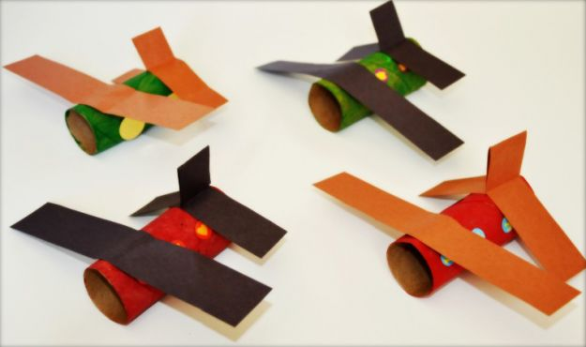

Zrób samoloty wg instrukcji – potrzebne będą rolki po papierze, farby, kolorowy papier!

